ReportPage
1. 文本表述建议
2.强调输入对象“球来自左边箱子的概率”
如果不是[0,1]之间的，提示“请输入0到1之间的小数”
3.提示信息
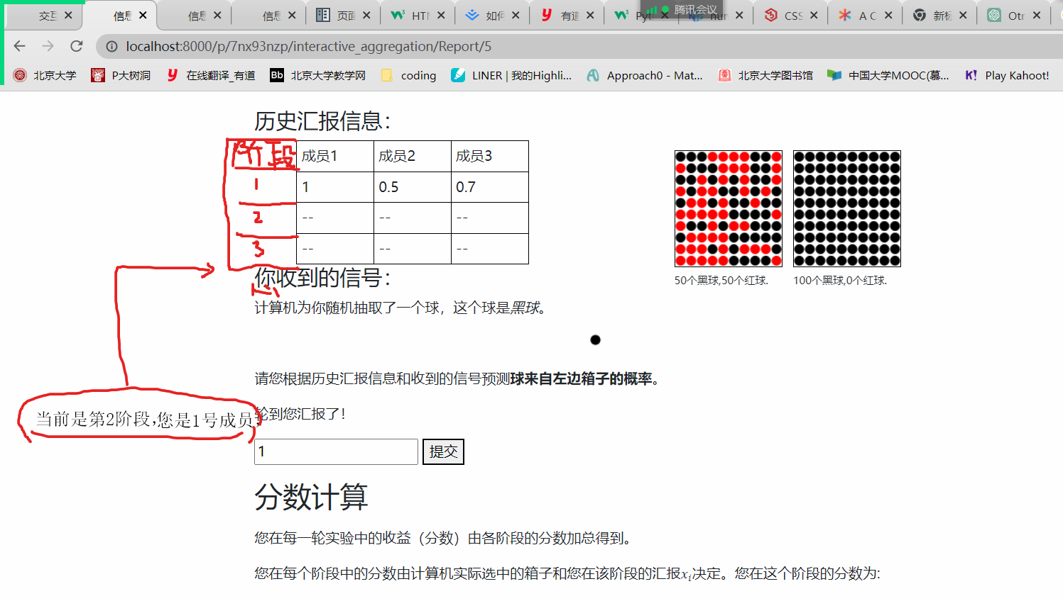

ScorePage
1.得分保留小数位数
2.放选中的箱子的图
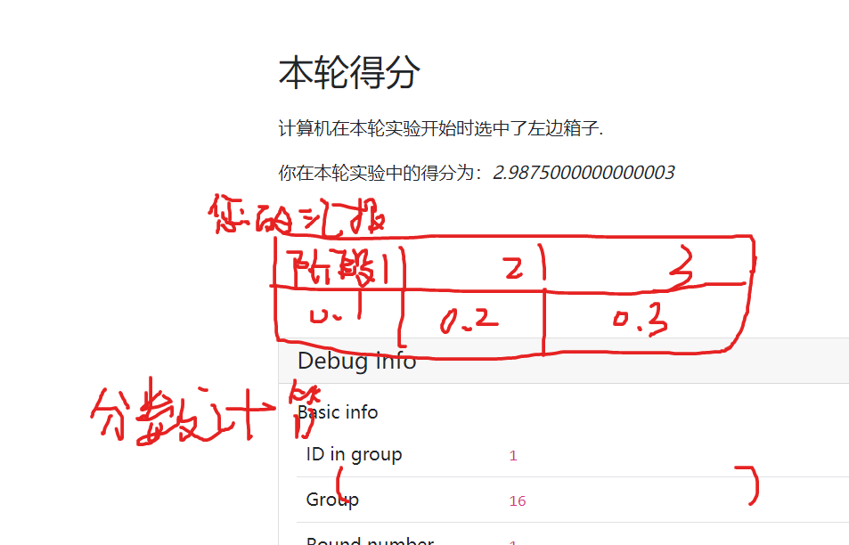
-------------------------------------------------------------------------------
non-interactive
Report Page
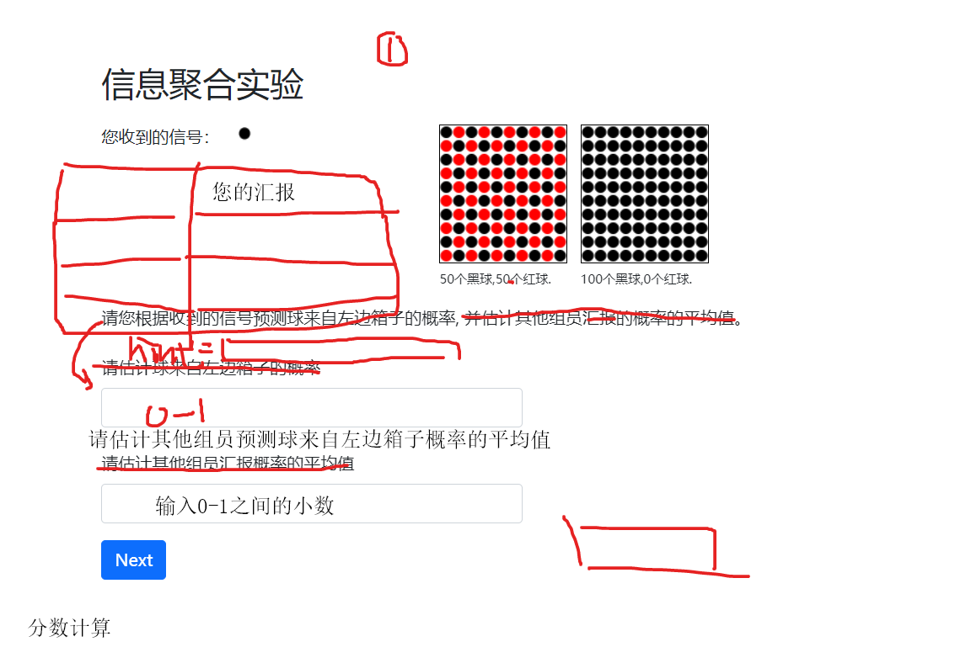
<h4>历史汇报信息：</h4>

<h4>你收到的信号：</h4>
轮数

统一你和您

统一input box

ScorePage
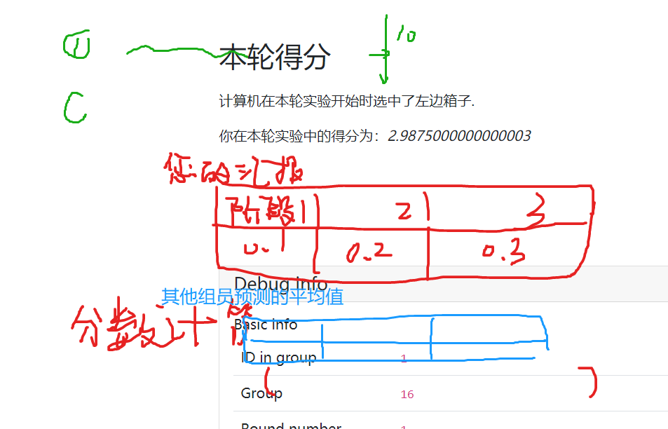
每轮重新分组（强调每轮被试不一样）

-InstructionPage:
在每一轮，您会被随机分配到一个新的小组中。

----在ReadyPage里强调：
您被随机分配到一个新的小组中，小组中有x个成员。请完成接下来的信息聚合任务。
----------------------------------------------------------------------------------------------------

